Neu von fermacell: Kostenlose App für Architekten

Die richtige Planungslösung mit nur wenigen Klicks

fermacell baut sein Angebot an Online-Aktivitäten weiter aus und hat jetzt eine App speziell für Architekten entwickelt, die zur BAU in München offiziell vorgestellt wird. Mit der kostenlosen Applikation können geeignete Lösungen von fermacell zur Planung von Bauprojekten jederzeit und an jedem Ort aktuell, schnell und unkompliziert abgerufen werden. Die neue App ist optimiert für Tablets und Smartphones und funktioniert mit den Betriebssystemen Apple iOS sowie Android. Sie steht ab sofort im Apple App Store und im Google Play Store zur Verfügung.

Im Zentrum der Marketing-Aktivitäten von fermacell steht der konsequente Ausbau der Online-Aktivitäten. Nachdem Anfang des Jahres bereits eine Verarbeiter App eingeführt wurde, präsentiert fermacell jetzt eine neue App speziell für Architekten, Planer und Bauingenieure. Dabei überzeugt die neue Architekten App vor allem durch einen nutzerfreundlichen, übersichtlichen Aufbau. Eine klar gegliederte Struktur führt durch die vier wichtigsten Bereiche, in denen fermacell Produkte zum Einsatz kommen und macht die Orientierung einfach. So werden im Bereich Bodensysteme, Nassraum, Trockenbau und Holzbau geeignete Konstruktionen mit fermacell Produkten gezeigt. Neben der Auflistung von produktspezifischen Leistungsparametern führt ein Link zum jeweiligen Ausschreibungstext. Anwender finden so schnell und bequem alle gesuchten Informationen.

Das Angebot der App wird durch weiterführende Links abgerundet. Damit erhält der Nutzer schnellen Zugriff auf weitere digitale Planungshilfen wie beispielsweise den Bodenplaner, das Ausschreibungs- und Detailcenter oder BIM sowie auf den digitalen Brandschutzrechner mit Lösungen für fermacell Gipsfaser-Platten und AESTUVER Brandschutzplatten, der ebenfalls zur Bau vorgestellt wird. Ausgehend von den projektspezifischen Eingaben des Nutzers berechnet dieses Online-Tool die Brandschutzbekleidung. Damit stehen für sämtliche Segmente alle relevanten Planungsdetails mit nur wenigen Klicks zur Verfügung.

Besonderes Highlight der App ist eine Referenz-Stadt, in der verschiedenste Objekte vorgestellt werden. Neben dem fertigen Projekt wird dabei auch die jeweils verwendete fermacell Lösung gezeigt.

Fermacell GmbH
Düsseldorfer Landstraße 395 / 47259 Duisburg
www.fermacell.de / info@xella.com

Kontakt für die Redaktion:

Rita Jacobs

Public Relations und Kommunikation

Münsterstraße 341 / 40470 Düsseldorf

Tel.: +49 (0)211-1717457 / Rita-Jacobs-PR@t-online.de

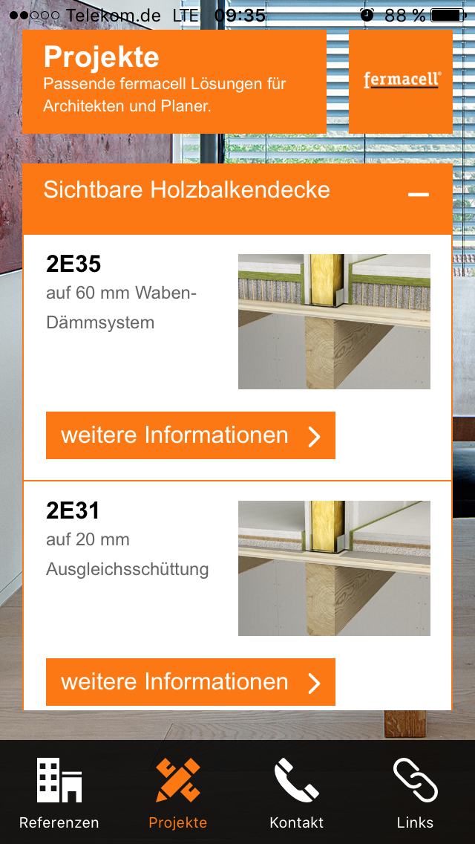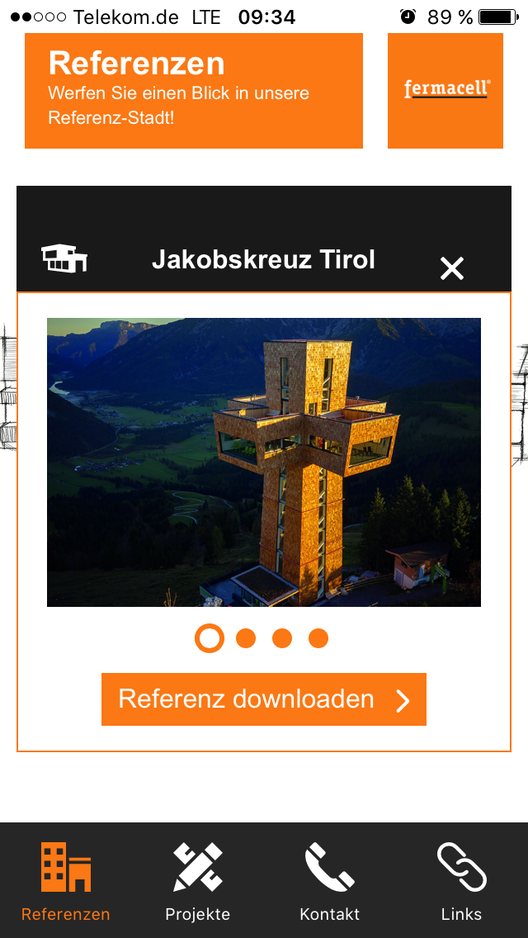
Mit der neuen kostenlosen Applikation speziell für Architekten, Planer und Bauingenieure können alle wichtigen Planungsinformationen mit fermacell Produkten jederzeit und an jedem Ort aktuell, schnell und unkompliziert abgerufen werden.

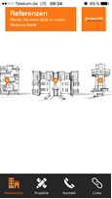
Highlight der Architekten App von fermacell ist eine Referenz-Stadt, in der verschiedenste Objekte vorgestellt werden. Neben dem fertigen Projekt wird dabei auch die jeweils verwendete Konstruktion gezeigt.
Bildnachweis: fermacell

